**ATUAÇÃO DAS FIBRAS FUNCIONAIS EM FÓRMULAS INFANTIS**

Pesquisas com fibras alimentares cada vez mais ganham destaque devido aos seus benefícios para saúde. O *Codex Alimentarius Commision* define fibra alimentar como constituída de polímero de carboidratos, que não são hidrolisados pelas enzimas endógenas no intestino delgado1. Quando estas exercem efeitos fisiológicos benéficos à saúde humana, são consideradas fibras funcionais2.

A microbiota intestinal do humano é um micro ecossistema que possibilita o desempenho normal das funções fisiológicas, exceto em casos de desequilíbrio, com predominância de micro-organismos patogênicos. Manter um equilíbrio da microbiota pode ser assegurado por uma suplementação sistemática da dieta com prebióticos, probióticos ou simbióticos3 (Figura 1).

**FIGURA 1 - REAÇÕES DOS INGREDIENTES ALIMENTARES PROBIÓTICOS E PREBIÓTICOS COM A MICROBIOTA INTESTINAL, RELATIVO A SEUS EFEITOS SOBRE A SAÚDE. ADAPTADO DE PUUPPONEN-PIMIÄ E COL. (2002)**

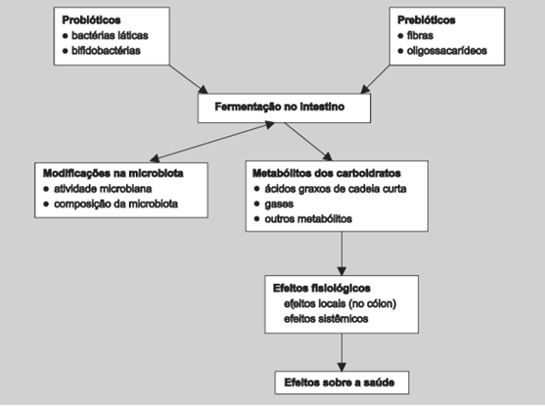

“Prebióticos alimentares são ingredientes seletivamente fermentados, que resultam em alterações específicas na composição e/ou atividades da microbiota gastrointestinal, assim proporcionando benefícios para a saúde do indivíduo”. Para exercerem essa função, os prebióticos devem resistir à acidez gástrica, à hidrólise por enzimas intestinais e não serem absorvidos pelo trato gastrointestinal (carboidratos não digeríveis)4.

Os prebióticos mais estudados são os frutanos, polissacarídeo inulina, frutooligossacarídeos (FOS) ou galactooligossacarídeos (GOS). Os oligossacarídeos (FOS e GOS) podem ser adicionados aos alimentos, as bebidas e as fórmulas infantis, sendo o FOS de cadeia longa, derivado de carboidratos naturais presentes em plantas como: alcachofra, alho poro, chicória, trigo e banana; os GOS, são de cadeia curta, derivados da hidrólise da lactose5.

A atuação dos prebióticos consiste em ser substrato de fermentação (seletiva), estimulando o crescimento e a atividade de micro-organismos ou grupos específicos, com efeito benéfico sobre a saúde. Já os probióticos são micro-organismos exógenos ingeridos que estimulam a multiplicação de bactérias benéficas, em detrimento à proliferação de bactérias potencialmente prejudiciais, reforçando os mecanismos naturais de defesa do hospedeiro. Quando combinados, os prebióticos e os probióticos são chamados simbióticos, com efeito sinérgico entre eles6.

Os principais gêneros atingidos pelos prebióticos são as bifidobactérias e os lactobacilos, micro-organismos benéficos, que não produzem toxinas, possuem interação com o sistema imunológico e inibem a proliferação de patógenos5.

Esses dois gêneros, são encontrados no intestino do lactente em aleitamento natural, que é estéril durante a gestação. Já quando adulto, encontra-se mais de um trilhão de bactérias no intestino7.Os dois primeiros anos de vida são fundamentais para formação da microbiota intestinal, onde o tipo de parto e de alimentação no início da vida definem a microbiota7.

Seguindo as características da composição nutricional do leite materno, diversos estudos em lactentes têm demonstrado que a combinação exclusiva de GOS e FOS na concentração de 0,8g/100ml, adicionada em fórmulas infantis, resulta em uma microbiota intestinal saudável, com predomínio de bifidobactérias e lactobacilos. Além de outros estudos, demonstrarem a redução significativa de dermatite atópica em lactentes com risco de alergia e redução de infecções do trato respiratório8.

Portanto, a intervenção dietética com prebióticos desde cedo representa um efeito protetor, com modulação imunológica, através da alteração da microbiota intestinal8 **(Figura 2).**

**FIGURA 2 - OS QUATRO PRINCIPAIS SISTEMAS DE DEFESA**



**Referências:**

1. Codex Alimentarius. Report of the 30th Session of the Codex Committee on Nutrition and Foods for Special Dietary Uses, Cape Town, South Africa, 2008.
2. Sanders ME. Overview of functional foods: emphasis on probiotic bacteria. Int Dairy J 1998;8:341-347.
3. Bielecka M, Biedrzycka E, Majkowska A. Selection of probiotics and prebiotics for symbiotic and confirmation of their in vivo effectiveness. Food Res Int 2002;35:125-131.
4. Gibson GR e col. Dietary prebiotics: current status and new definition. IFIS Functional Foods Bulletin 2011;7:1-19.
5. ILSI. International Life Sciences Institute. Probióticos, Prebióticos e a Microbiota Intestinal, 2013.
6. Saad SMI. Probióticos e prebióticos: o estado da arte. Revista Brasileira de Ciências Farmacêuticas Brazilian Journal of Pharmaceutical Sciences 2006;42(1).
7. Vandenplas Y, Veereman-Wauters G, De Greef E e col. Probiotics and prebiotics in prevention and treatment of diseases in infants and children. J Pediatr 2011;87:292-300.
8. Danone Early Life Nutrition. Prebióticos: a importância dos oligossacarídeos na saúde do lactente. 2014.

**Danone Ltda.**

*http://www.danonebaby.com.br/*